Upgrade IPC搜索升级工具使用说明
注意事项：
①因IPC搜索工具程序是在WIN7电脑系统的基础上开发的，所以在使用程序时电脑系统必须为WIN7系统以上的电脑中才能打开使用，
②此搜索工具使用方便，只要是本公司的IPC设备，无论设备的IP地址和电脑的IP地址在不在同一网段，此工具都可以搜索的到，并进行设备IP地址及设备参数的查询、修改及程序的升级等功能
③使用此程序时电脑和需要修改的设备必须在同一路由器或交换机下连接，电脑需自动获取到IP地址或直接设定固定IP地址后进行
操作说明：
- 打开IPC搜索工具文件夹，双击打开批量搜索升级工具应用程序（如下图）
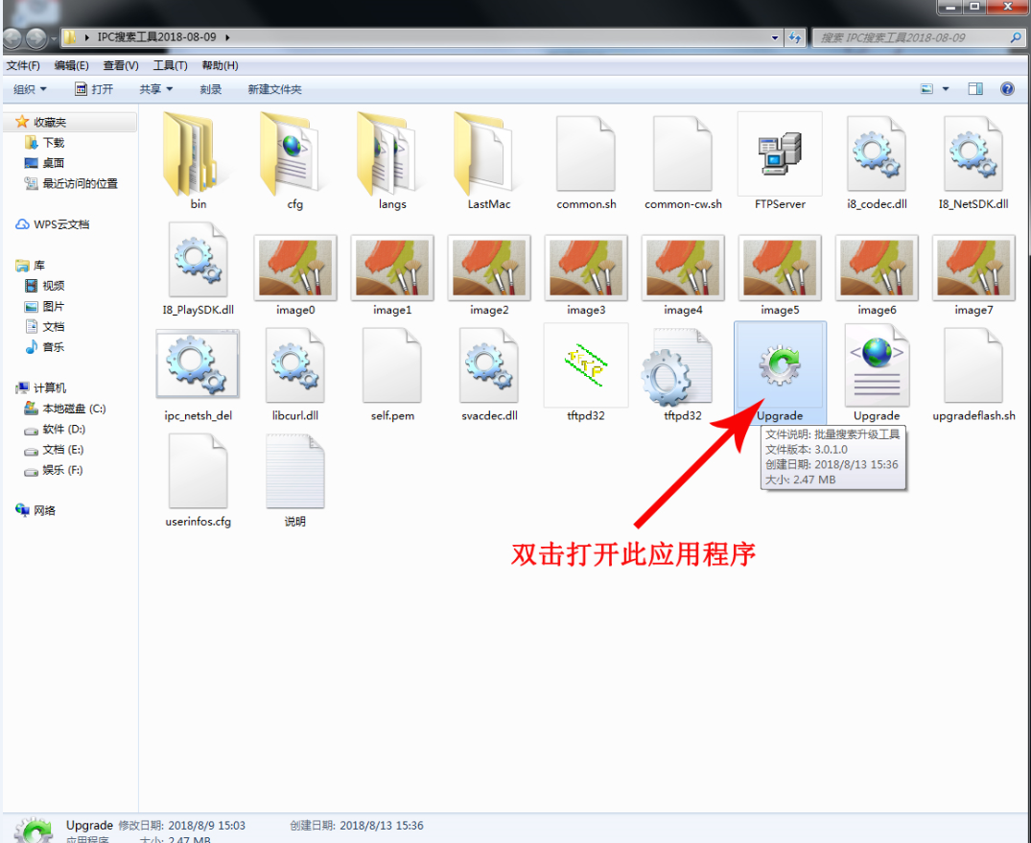
- 打开批量搜索升级工具应用程序选择需要搜索的设备类型并点击搜索（如下图）
设备类型说明：
IPC：网络摄像机 NVR：网络硬盘录像机 DVR：模拟硬盘录像机 DEC：网络高清解码器 CMK：网络控制键盘

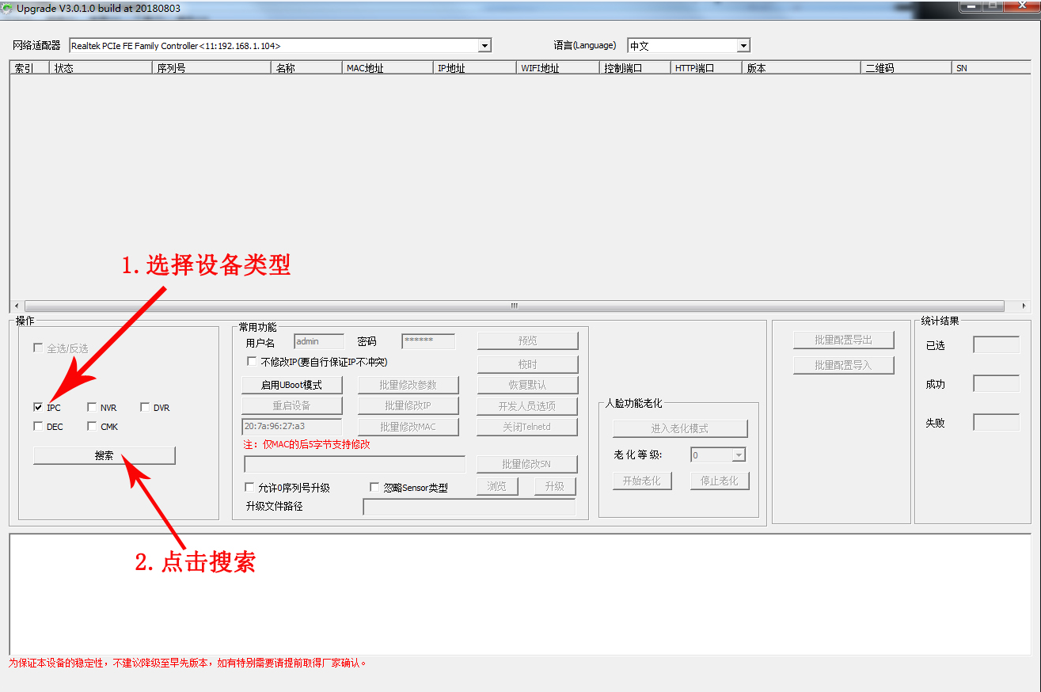

3.点击搜索后可显示出搜索到的设备（如下图）
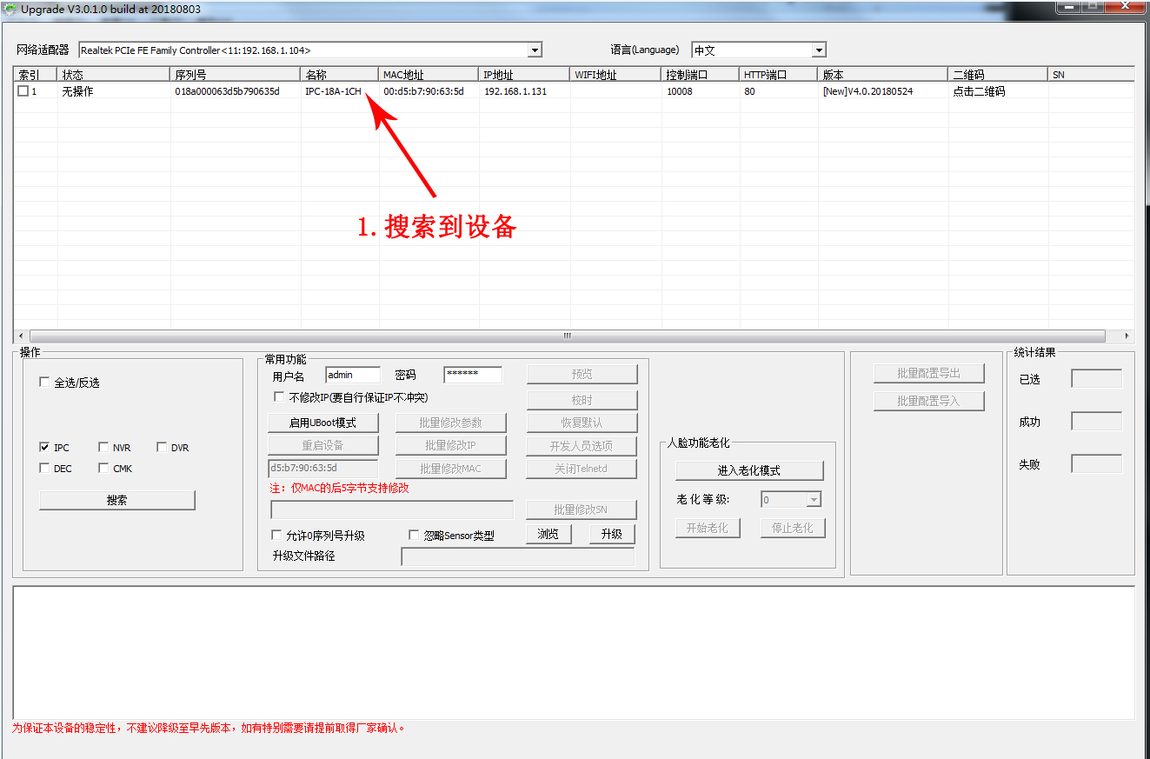
4.勾选上搜索到的设备可进行常用功能的查询及设置（如下图）
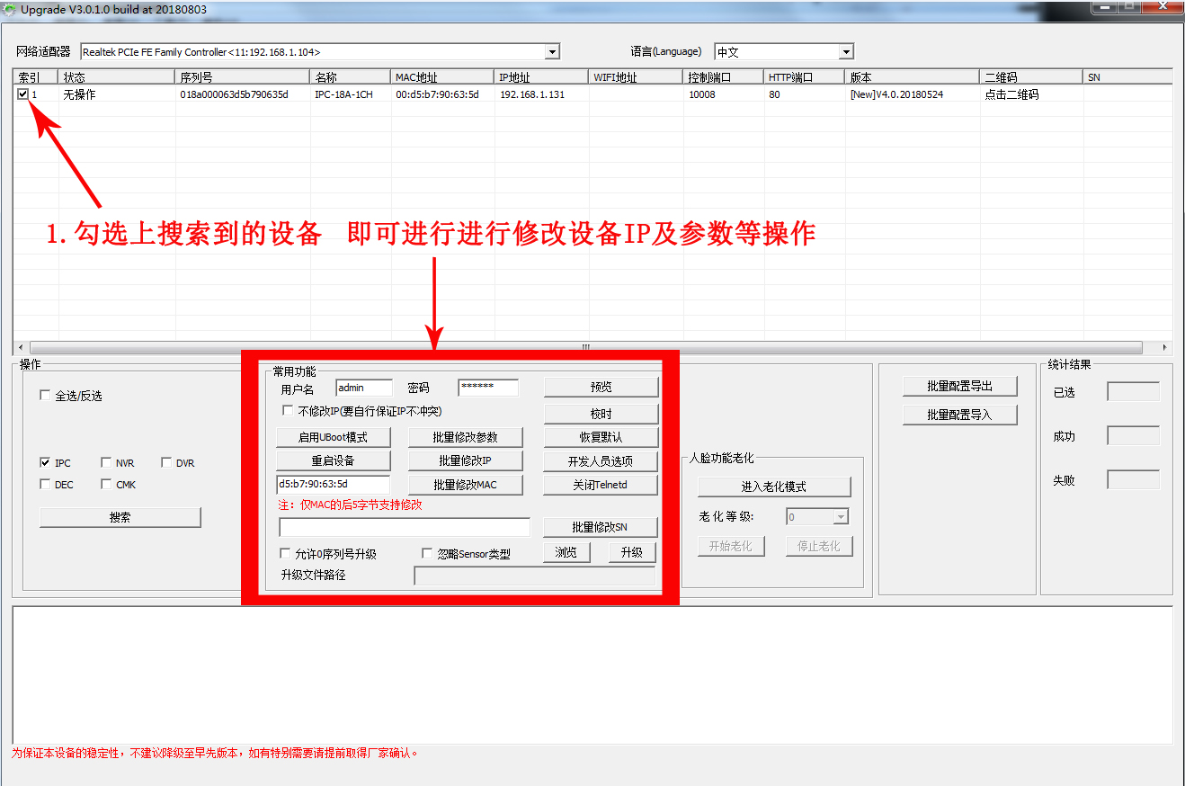

5.点击常用功能内的修改IP选项可以修改设备的IP地址（如下图）
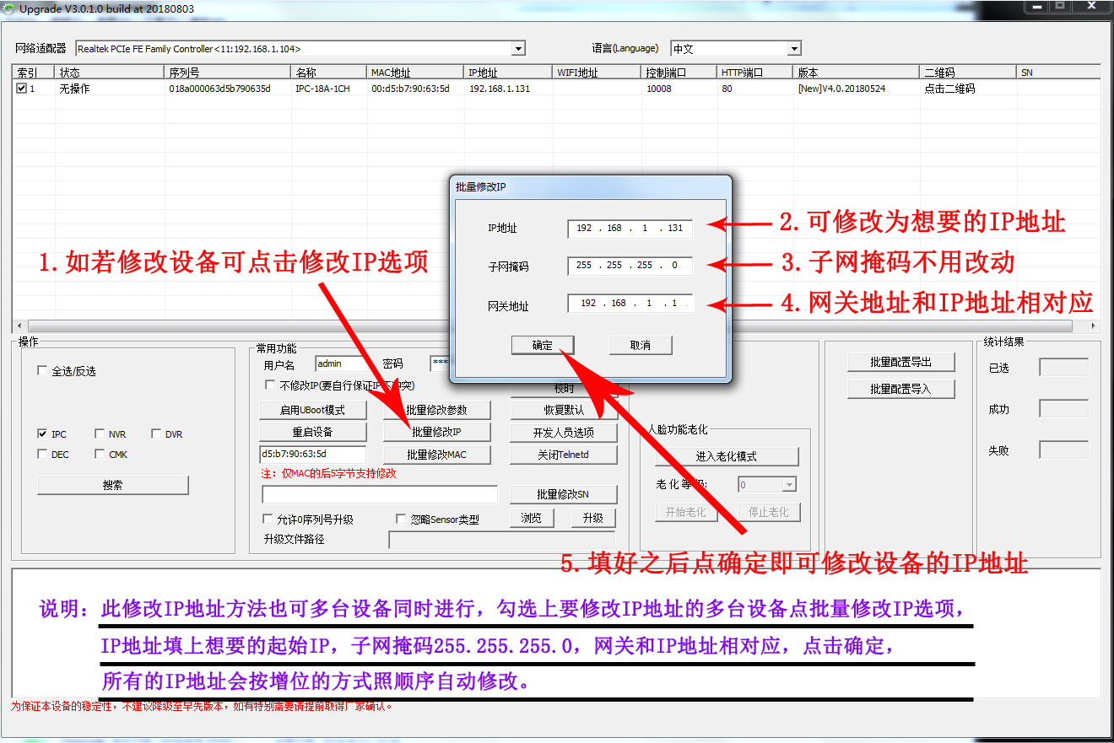
6.点击常用功能内的修改参数选项可修改设备的参数 （如下图）
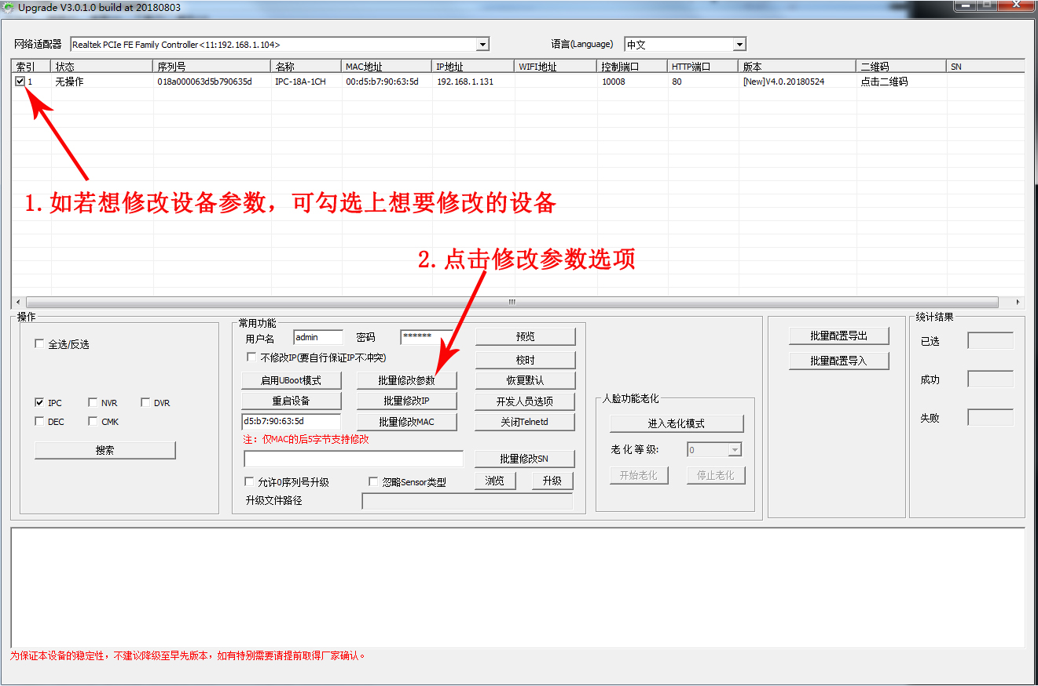

7.进入修改设备参数内选编码设置，勾选需要设置的设备点查询 （如下图）
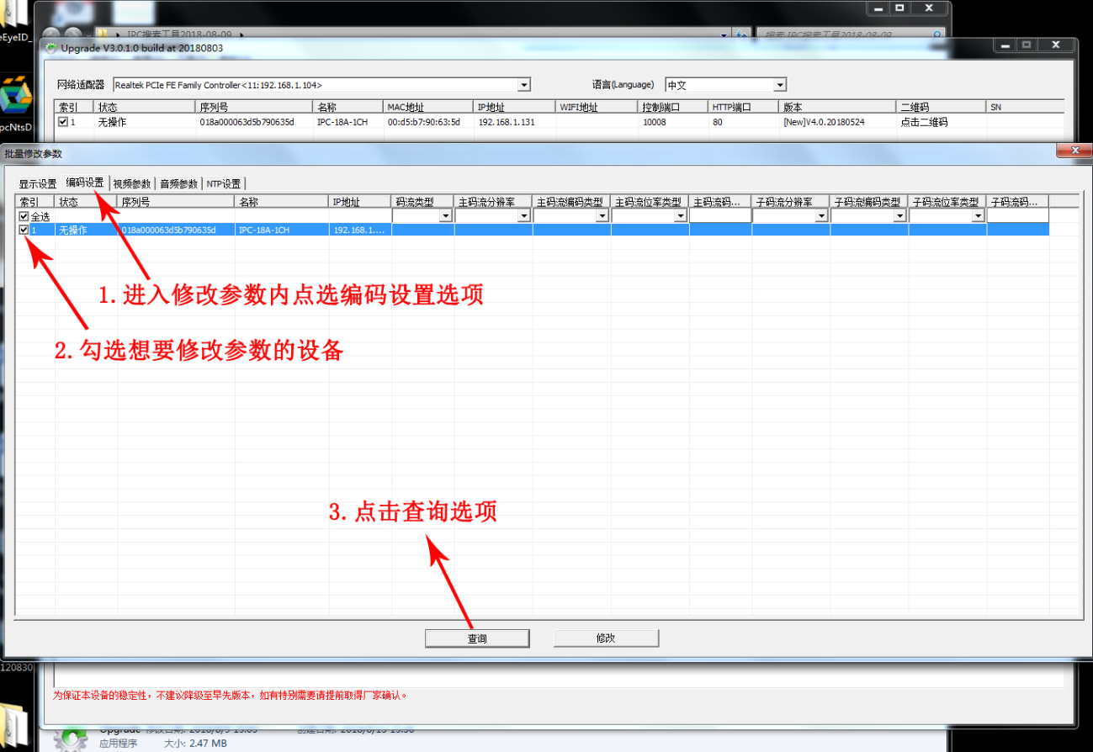
8.点击查询后设备状态显示获取成功，设备参数就会显示出来 （如下图）
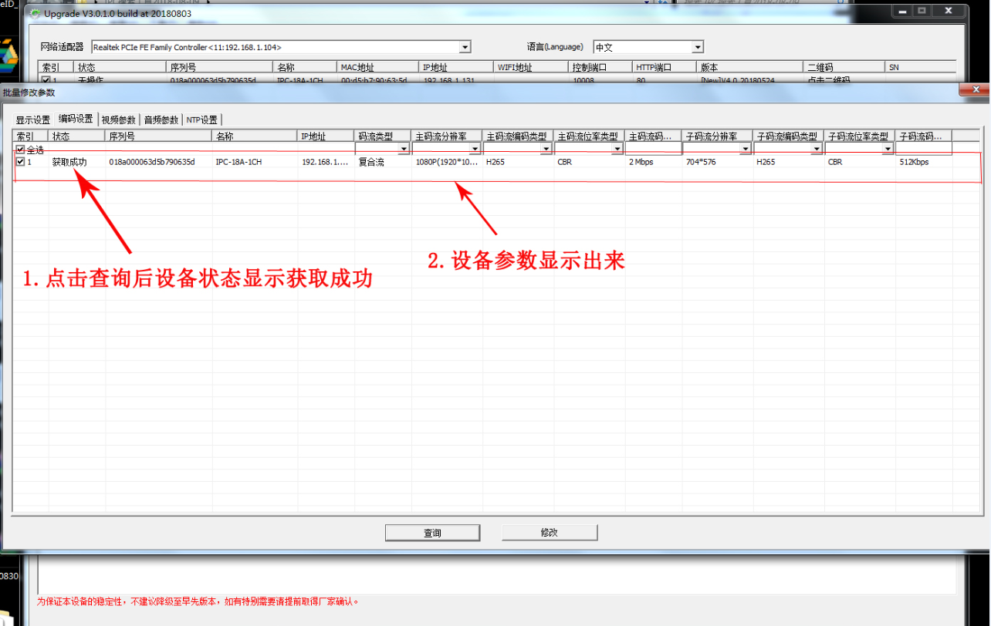

9.设置主码流和子码流编码类型改选为H264并点击修改选项 （如下图）
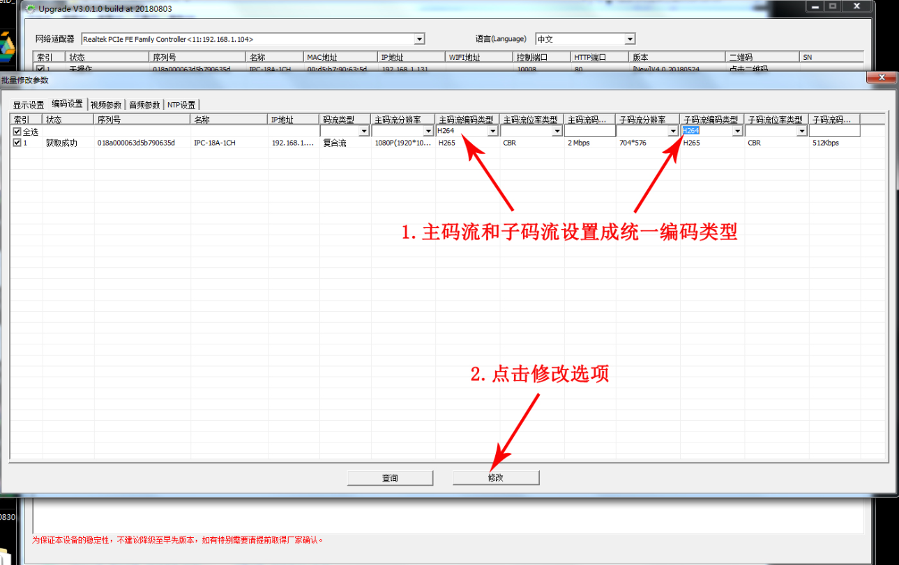

10.修改后状态显示设置成功，主码流和子码流类型成功修改为H264 （如下图）
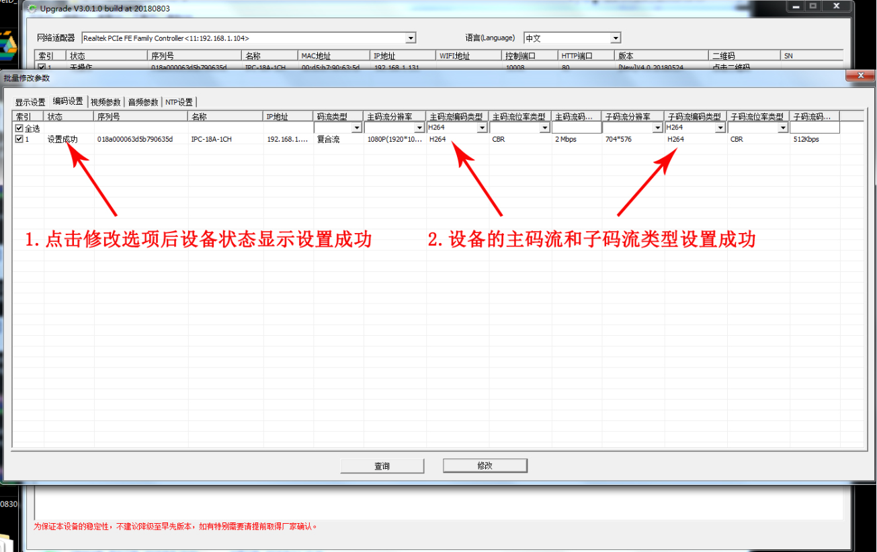

11.以上修改设备参数设置也可多个设备同时进行修改，先搜到设备 （如下图）
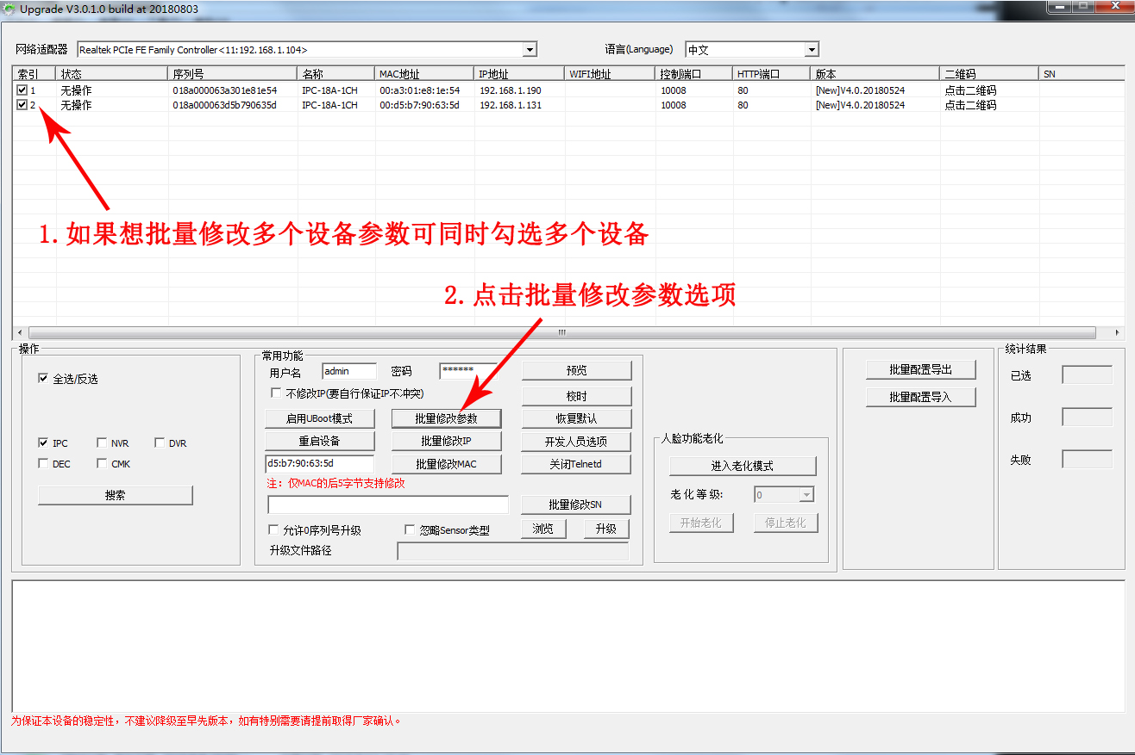
12.进入批量修改参数内点选编码设置并勾选需要修改的设备点查询 （如下图）
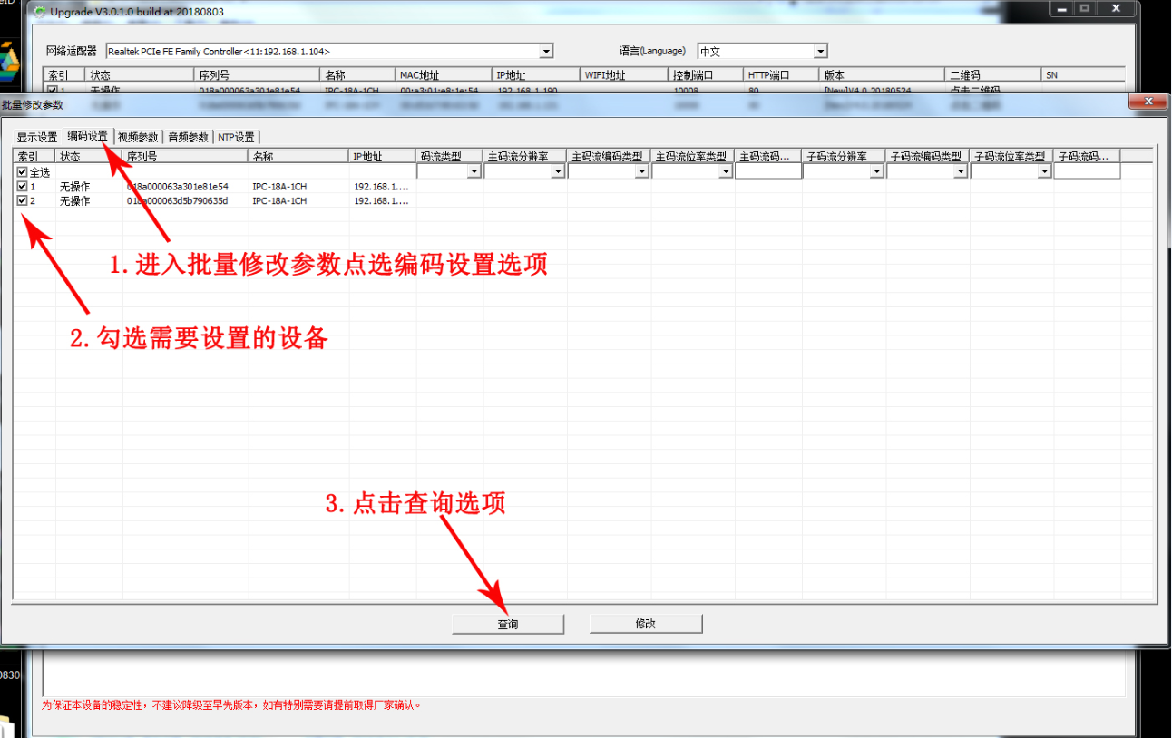

13.点查询后设备参数获取成功 （如下图）
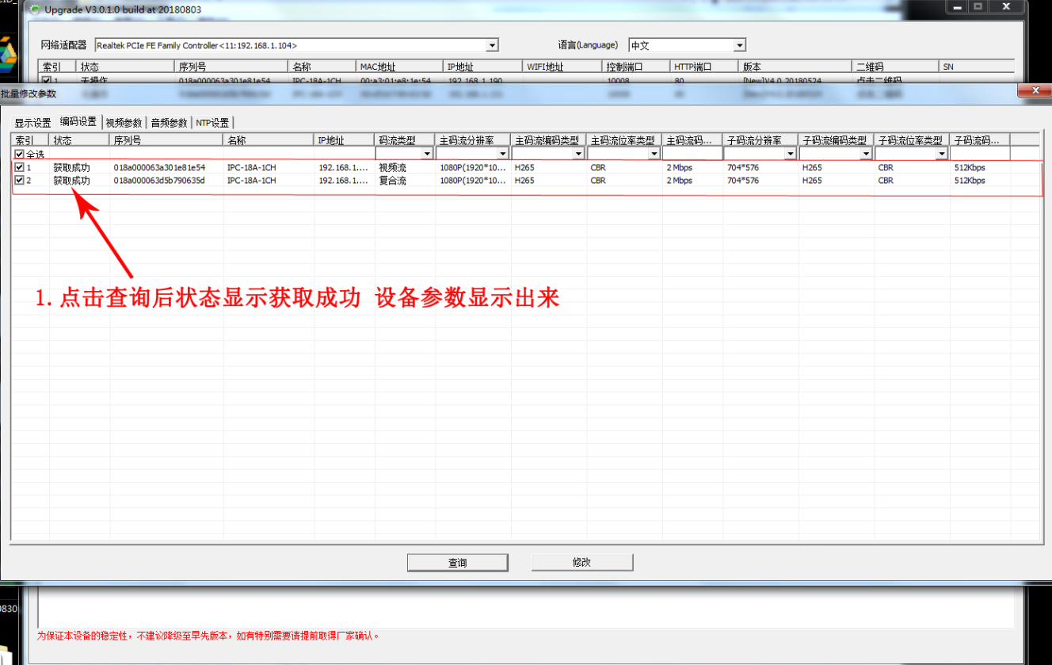

14.设置主码流和子码流的编码类型改选为H264并点击修改选项 （如下图）
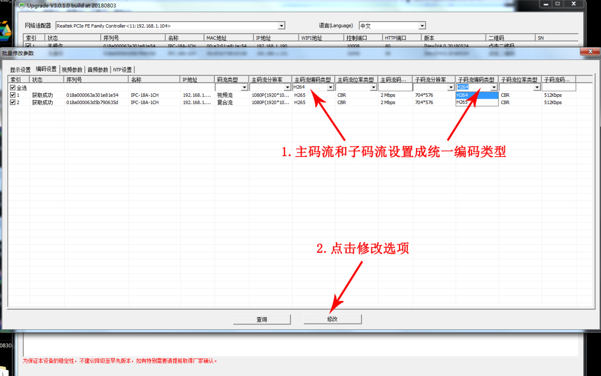

15.修改后状态显示设置成功，主码流和子码流类型成功修改为H264（如下图）
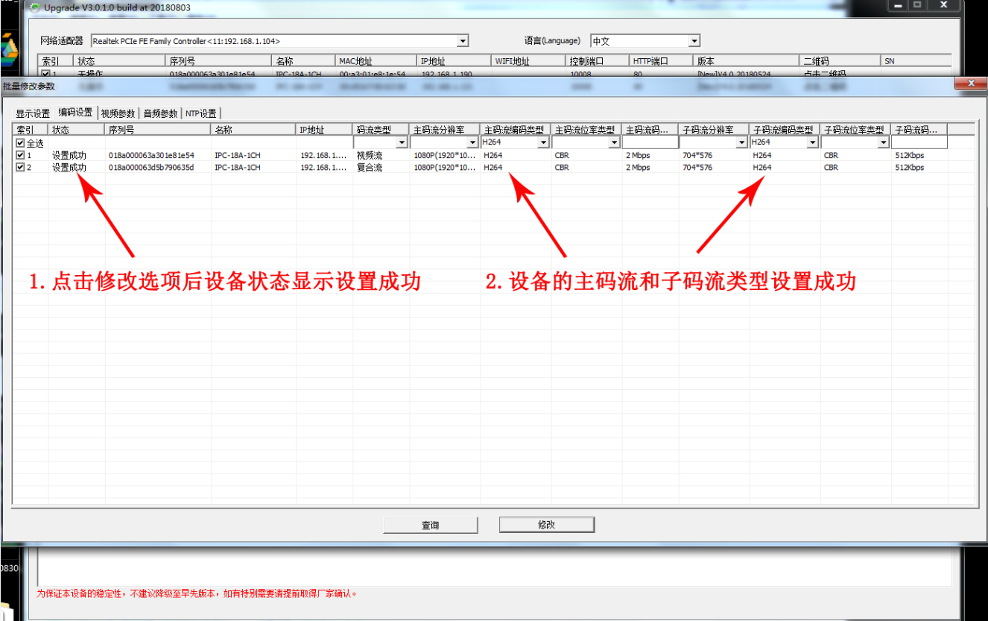

升级IPC设备程序的操作步骤
说明事项：
- 本公司的IPC设备在20180928版本开始都加入了海康威视的私有协议和全网通功能，海康私有协议+免密码，在海康NVR连接时，点击刷机，点击一键添加即可出图。ONVIF协议全网通+免密码，市场主流NVR连接时，只需搜索IPC将自动分配IP，点击添加即可出图，
- 本公司的全网通免密码和市面上有所不同，当摄像机是出厂默认的IP地址及用户名和密码时，免密码机制有效，已经接入过NVR录像机设备自动分配过或修改过IP地址，或者当客户手动修改过摄像机用户和密码后，此时免密码接入机制失效。需用IPC搜索升级工具把设备恢复默认出厂设置。才能继续使用全网通功能！
- 此搜索升级工具可单台设备进行升级，也可以批量多台设备同时进行升级，升级时要确保需要升级的设备和新的程序是配套的，否则会提示升级文件不匹配提示。本公司的IPC设备如若有新程序需要升级时，需准备好配套的升级程序按以下步骤进行

操作说明：
- 打开IPC搜索工具文件夹，双击打开批量搜索升级工具应用程序（如下图）

- 选择需要搜索的设备类型并点击搜索，即可显示出搜索到的设备和设备的版本信息（如下图）
注意：请记录此版本信息从您的购买商或者工厂获取升级程序，请勿私自升级，否则可能造成设备死机
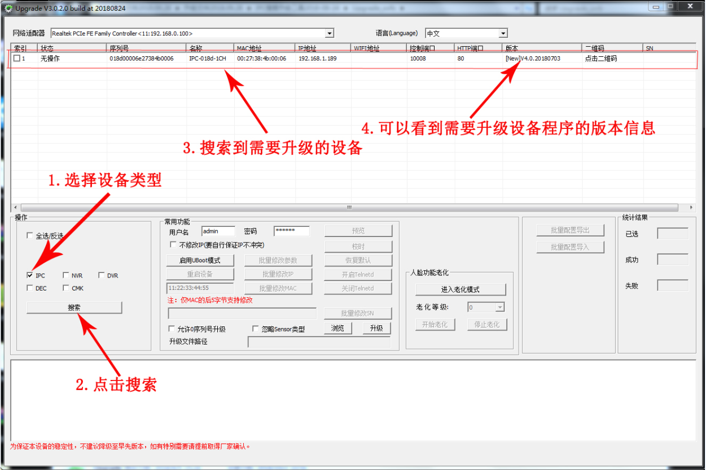
- 勾选需要升级的设备类型，点击浏览选择准备好的升级程序，然后进行升级（如下图）
注意：升级前请留意工具的“网络适配器”栏，确认当前使用的IP地址段的192.168.xxx.2这个IP地址未被占用，例如下图IP地址是192.168.0.100，请确保192.168.0.2这个IP地址未被占用。建议在多台设备进行批量升级时使用简单的局域网，即只有需要升级的网络摄像机、交换机和电脑组成的网络
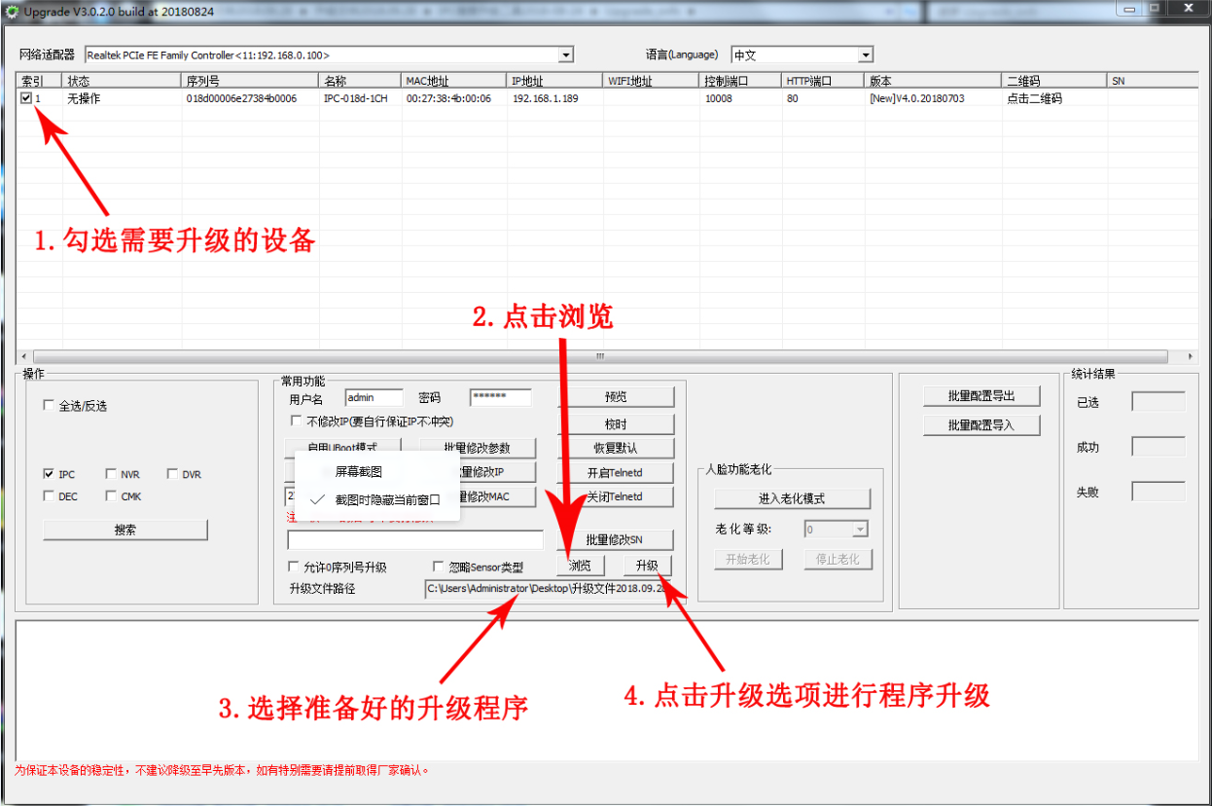

4.确定开始升级进行升级（如下图）
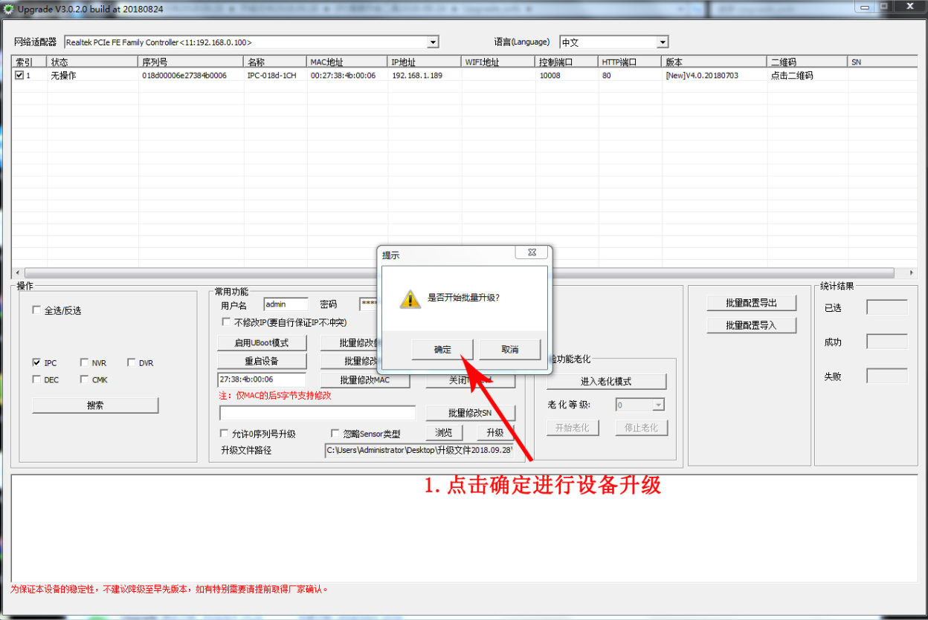
5.升级进行中（如下图）
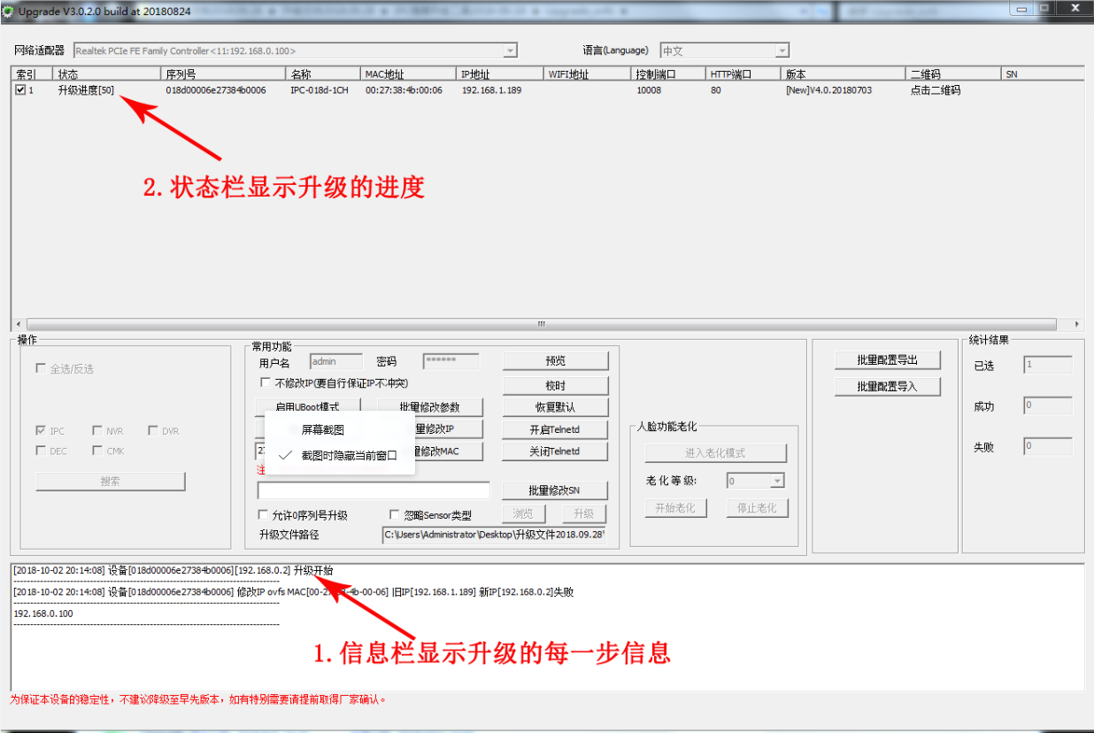
6.显示升级成功升级完成后点确定退出（如下图）
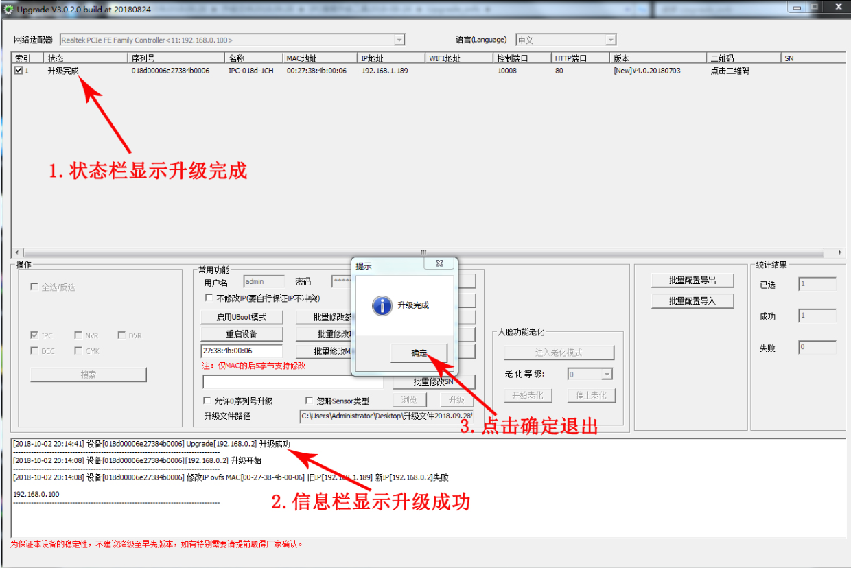
7.退出后重新点搜索可搜索到升级过后的设备，（如下图）
